**Capstone “Maltexco”**

Retrospectiva del proyecto

línea horizontal

**Integrantes:**  **Docente:** Cindy Contador

Humberto Letelier **Asignatura:** Capstone

Álvaro Farias **Sección:** 009D

Sebastián Brenet



| **VERSIÓN** | **FECHA** | **AUTOR** |
| --- | --- | --- |
| 1.0 | 22-10-2024 | Sebastián Brenet |
| **RAZÓN** | | |
| 1.0 Creación del documento | | |

Índice

Información del Proyecto 3

**Integrantes 3**

**Descripción del proyecto. 4**

**Descripción de las retrospectivas de los Sprint. 4**

**Puntos de mejoras. 4**

**Lecciones aprendidas. 4**

**Indique las lecciones aprendidas y/o buenas/malas práctica que aporten como experiencia a otros proyectos. 4**

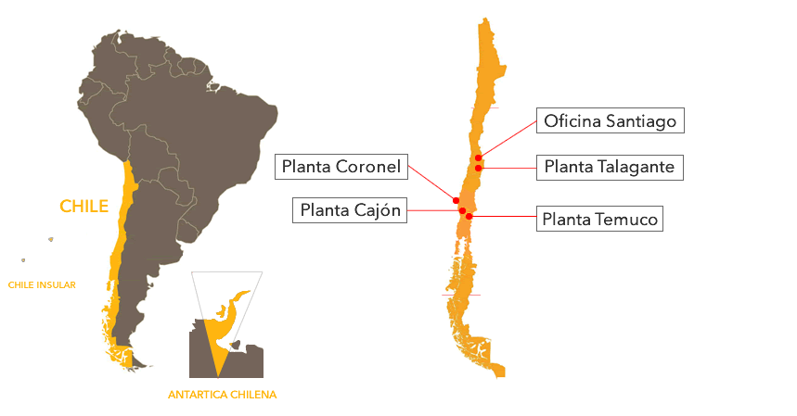

### 

# Información del Proyecto

| Organización | Duoc UC. Escuela de Informática y Telecomunicaciones |
| --- | --- |
| Sección | CAPSTONE 009D |
| Proyecto (Nombre) | Malt Technology |
| Fecha de Inicio | 04-09-2024 |
| Fecha de Término | 20-11-2024 |
| Patrocinador principal | Cristian Candia |
| Docente | Cindy Contador |

### 

### 

### 

# Integrantes

| Rut | Nombre | Correo |
| --- | --- | --- |
| 20.752.959-1 | Sebastián Brenet | se.brenet@duocuc.cl |
| 20.159.423-5 | Humberto Letelier | hum.letelier@duocuc.cl |
| 20.980.669-k | Alvaro Farias | al.fariaso@duocuc.cl |

### 

# Descripción del proyecto.

Indique de qué trata el proyecto y el contexto de aplicación

| El proyecto se centra en la creación de una solución tecnológica para la empresa Maltexco, que se dedica a la venta de materia prima para la elaboración de cerveza. Actualmente, su proceso de control de producción es manual, lo que genera problemas de eficiencia, errores humanos y retrasos en la toma de decisiones. La solución propuesta busca automatizar y digitalizar el control de los datos críticos de las tres máquinas que intervienen en las fases de producción (proceso, secado, germinado), así como mejorar la gestión de lotes y la generación de informes. Esta automatización permitirá a los responsables tener visibilidad en tiempo real de la producción, reducir errores y mejorar la toma de decisiones. |
| --- |

# Descripción de las retrospectivas de los Sprint.

Indique los principales problemas detectados en los sprint y la solución adoptada

| **Descripción**: El equipo enfrentó problemas para seleccionar una base de datos adecuada que pudiera manejar los requerimientos del proyecto, como la escalabilidad y el acceso rápido a los datos.  **Solución**: Después de un análisis exhaustivo, se optó por utilizar **SQL Oracle Cloud**, que ofrecía las capacidades necesarias para gestionar grandes volúmenes de datos y proporcionar consultas eficientes en tiempo real. Esta elección soluciona los problemas iniciales relacionados con la base de datos, permitiendo avanzar con la implementación del sistema. |
| --- |

# Puntos de mejoras.

Indique los puntos de mejora relacionados con el proceso de desarrollo del producto

| * **Mejora**: Gracias a una investigación más profunda y detallada, se logró superar los problemas en la extracción de datos de los sistemas y sensores, optimizando el proceso de integración. * **Impacto**: Esto permitió acelerar el desarrollo al obtener los datos necesarios de forma precisa y eficiente, asegurando que la información fluye correctamente hacia la base de datos.   **Aceleración del desarrollo de la app móvil**   * **Mejora**: El equipo ha encontrado un ritmo de desarrollo muy rápido para la app móvil, lo que ha mejorado el tiempo de entrega de funcionalidades y ha permitido avanzar de forma significativa en los sprints. * **Impacto**: El rápido avance en el desarrollo móvil ha permitido priorizar la integración de nuevas funcionalidades, manteniendo un progreso continuo y alineado con los plazos previstos. |
| --- |

# Lecciones aprendidas.

# Indique las lecciones aprendidas y/o buenas/malas práctica que aporten como experiencia a otros proyectos.

# 

| **Lección**: Tomarse el tiempo para investigar a fondo los problemas técnicos (como la extracción de datos en este caso) puede parecer una demora inicial, pero ahorra mucho tiempo a largo plazo. En este proyecto, fue la investigación detallada lo que permitió resolver los problemas de integración de datos.  **Aplicación a otros proyectos**: No subestimar la importancia de una fase de investigación previa puede evitar problemas complejos más adelante en el desarrollo. |
| --- |

# 